Необходимо найти максимальное значение целевой функции F = x1+x2 → max, при системе ограничений:-x1+3x2≤6 (1)

x1+5x2≥10 (2)

3x1+2x2≤12 (3)

x1≥0 (4)

x2≥0 (5)

Построим область допустимых решений, т.е. решим графически систему неравенств. Для этого построим каждую прямую и определим полуплоскости, заданные неравенствами (полуплоскости обозначены штрихом).

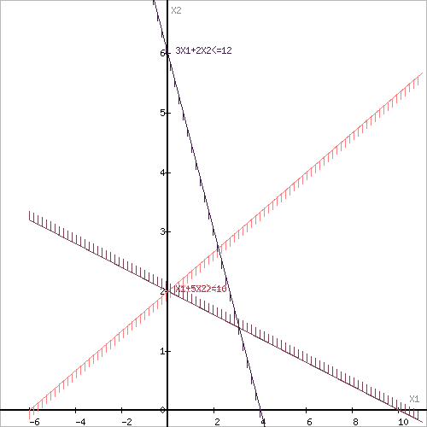

Границы области допустимых решений

Пересечением полуплоскостей будет являться область, координаты точек которого удовлетворяют условию неравенствам системы ограничений задачи.

Обозначим границы области многоугольника решений.

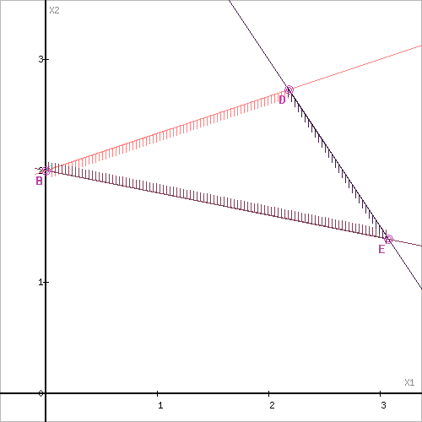

Рассмотрим целевую функцию задачи F = x1+x2 → max.

Построим прямую, отвечающую значению функции F = 0: F = x1+x2 = 0. Будем двигать эту прямую параллельным образом. Поскольку нас интересует максимальное решение, поэтому двигаем прямую до последнего касания обозначенной области. На графике эта прямая обозначена пунктирной линией.

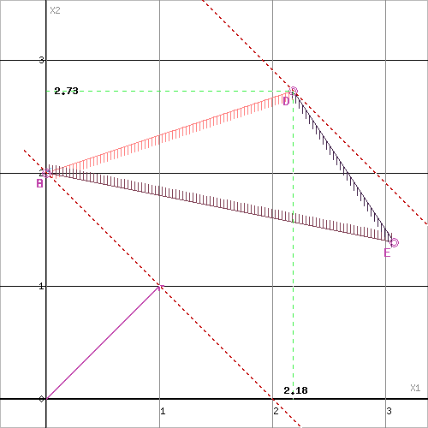

Область допустимых решений представляет собой многоугольник.

Прямая F(x) = const пересекает область в точке D. Так как точка D получена в результате пересечения прямых (1) и (3), то ее координаты удовлетворяют уравнениям этих прямых:

-x1+3x2≤6

3x1+2x2≤12

Решив систему уравнений, получим: x1 = 2.1818, x2 = 2.7273 (X1=24/11; X2=30/11)

Откуда найдем максимальное значение целевой функции:

F(X) = 1*2.1818 + 1*2.7273 = 4.91 (F(X)=24/11+30/11=54/11)

Оценка ресурсов

Составим двойственную задачу к прямой задаче.

-y1+y2+3y3≥1

3y1+5y2+2y3≥1

6y1+10y2+12y3 → min

y1 ≥ 0

y2 ≤ 0

y3 ≥ 0

Отметим, что решение двойственной задачи дает оптимальную систему оценок ресурсов.

Для решения двойственной задачи используем вторую теорему двойственности.

Подставим оптимальный план прямой задачи в систему ограниченной математической модели:

-1*2.18 + 3*2.73 = 6 = 6

1-ое ограничение прямой задачи выполняется как равенство. Это означает, что 1-ый ресурс полностью используется в оптимальном плане, является дефицитным и его оценка согласно второй теореме двойственности отлична от нуля (y1>0).

1*2.18 + 5*2.73 = 15.82 > 10

2-ое ограничение выполняется как строгое неравенство, т.е. ресурс 2-го вида израсходован не полностью. Значит, этот ресурс не является дефицитным и его оценка в оптимальном плане y2 = 0

3*2.18 + 2*2.73 = 12 = 12

3-ое ограничение прямой задачи выполняется как равенство. Это означает, что 3-ый ресурс полностью используется в оптимальном плане, является дефицитным и его оценка согласно второй теореме двойственности отлична от нуля (y3>0).

С учетом найденных оценок, новая система примет вид:

-y1+3y3≥1

3y1+2y3≥1

6y1+12y3 → min

y1 ≥ 0

y2 ≤ 0

Решая систему графическим способом, находим оптимальный план двойственной задачи:

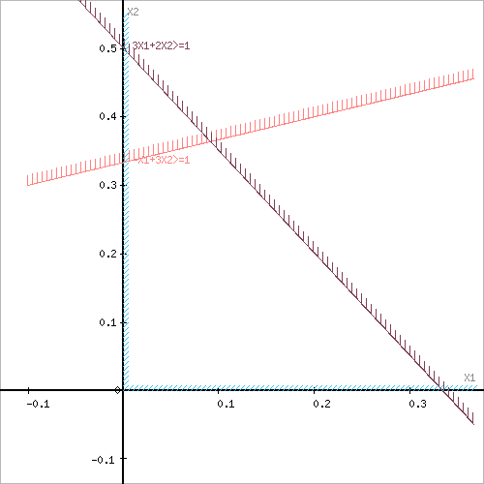

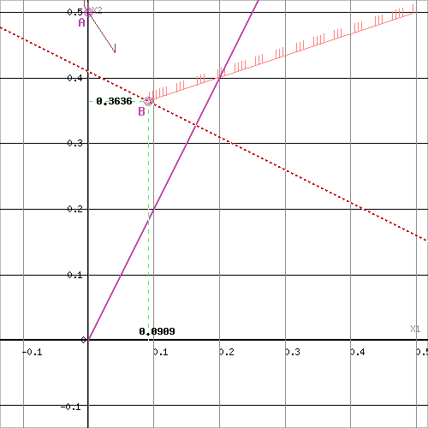

Область допустимых решений представляет собой одну точку.

Прямая F(x) = const пересекает область в точке B. Так как точка B получена в результате пересечения прямых (1) и (2), то ее координаты удовлетворяют уравнениям этих прямых:

-x1+3x2≥1

3x1+2x2≥1

Решив систему уравнений, получим: x1 = 0.0909, x2 = 0.3636 (X1=1/11; X2=4/11)

Откуда найдем минимальное значение целевой функции:

F(X) = 6*0.0909 + 12*0.3636 = 4.91 (F(X)= 6*1/11+12*4/11=54/11)

y1 = 0.09 (Y1=1/11)

y3 = 0.36 (Y3=4/11)

Z(Y) = 6*0.09+12*0.36 = 4.91 (6*1/11+12*4/11=54/11)

Таким образом, отличные от нуля двойственные оценки имеют лишь те виды ресурсов, которые полностью используются в оптимальном плане. Поэтому двойственные оценки определяют дефицитность ресурсов.

**Обоснование эффективности оптимального плана**

При подстановке оптимальных двойственных оценок в систему ограничений двойственной задачи получим:

1-ое ограничение двойственной задачи выполняется как равенство. Это означает, что 1-ый ресурс экономически выгодно использовать, а его использование предусмотрено оптимальным планом прямой задачи (x1>0)

(-1)*0.09 + 0*0 + 3*0.36 = 1 = 1

2-ое ограничение двойственной задачи выполняется как равенство. Это означает, что 2-ый ресурс экономически выгодно использовать, а его использование предусмотрено оптимальным планом прямой задачи (x2>0)

3*0.09 + 0*0 + 2*0.36 = 1 = 1

**РЕШИМ ЗАДАЧУ СИМПЛЕКС-МЕТОДОМ**

Решим прямую задачу линейного программирования симплексным методом, с использованием симплексной таблицы.

Определим максимальное значение целевой функции F(X) = x1 + x2 при следующих условиях-ограничений.

- x1 + 3x2≤6

x1 + 5x2≥10

3x1 + 2x2≤12

Для построения первого опорного плана систему неравенств приведем к системе уравнений путем введения дополнительных переменных (**переход к канонической форме**).

-1x1 + 3x2 + 1x3 + 0x4 + 0x5 = 6

1x1 + 5x2 + 0x3-1x4 + 0x5 = 10

3x1 + 2x2 + 0x3 + 0x4 + 1x5 = 12

Введем искусственные переменные x: в 2-м равенстве вводим переменную x6;

-1x1 + 3x2 + 1x3 + 0x4 + 0x5 + 0x6 = 6

1x1 + 5x2 + 0x3-1x4 + 0x5 + 1x6 = 10

3x1 + 2x2 + 0x3 + 0x4 + 1x5 + 0x6 = 12

Для постановки задачи на максимум целевую функцию запишем так:

F(X) = x1+x2 - Mx6 → max

Из уравнений выражаем искусственные переменные:

x6 = 10-x1-5x2+x4

которые подставим в целевую функцию:

F(X) = (1+1M)x1+(1+5M)x2+(-1M)x4+(-10M) → max

Матрица коэффициентов A = a(ij) этой системы уравнений имеет вид:

Решим систему уравнений относительно базисных переменных:

x3, x6, x5,

Полагая, что **свободные переменные** равны 0, получим первый опорный план:

X1 = (0,0,6,0,12,10)

|  |  |  |  |  |  |  |  |
| --- | --- | --- | --- | --- | --- | --- | --- |
| Базис | B | x1 | x2 | x3 | x4 | x5 | x6 |
| x3 | 6 | -1 | 3 | 1 | 0 | 0 | 0 |
| x6 | 10 | 1 | 5 | 0 | -1 | 0 | 1 |
| x5 | 12 | 3 | 2 | 0 | 0 | 1 | 0 |
| F(X0) | -10M | -1-1M | -1-5M | 0 | 1M | 0 | 0 |

Переходим к основному алгоритму симплекс-метода.

**Итерация №0**.

Текущий опорный план неоптимален, так как в индексной строке находятся отрицательные коэффициенты.

В качестве ведущего выберем столбец, соответствующий переменной x2, так как это наибольший коэффициент по модулю.

Вычислим значения Di по строкам как частное от деления: bi / ai2

и из них выберем наименьшее:

Следовательно, 1-ая строка является ведущей.

Разрешающий элемент равен (3) и находится на пересечении ведущего столбца и ведущей строки.

|  |  |  |  |  |  |  |  |  |
| --- | --- | --- | --- | --- | --- | --- | --- | --- |
| Базис | B | x1 | x2 | x3 | x4 | x5 | x6 | min |
| x3 | 6 | -1 | **3** | 1 | 0 | 0 | 0 | **2** |
| x6 | 10 | 1 | 5 | 0 | -1 | 0 | 1 | 2 |
| x5 | 12 | 3 | 2 | 0 | 0 | 1 | 0 | 6 |
| F(X1) | -10M | -1-1M | **-1-5M** | 0 | 1M | 0 | 0 | 0 |

Поскольку в последнем столбце присутствует несколько минимальных элементов 2, то номер строки выбираем по **правилу Креко**.

Метод Креко заключается в следующем. Элементы строк, имеющие одинаковые наименьшие значения min=2, делятся на предполагаемые разрешающие элементы, а результаты заносятся в дополнительные строки. За ведущую строку выбирается та, в которой раньше встретится наименьшее частное при чтении таблицы слева направо по столбцам.

Получаем новую симплекс-таблицу:

|  |  |  |  |  |  |  |  |
| --- | --- | --- | --- | --- | --- | --- | --- |
| Базис | B | x1 | x2 | x3 | x4 | x5 | x6 |
| x3 | 0 | -13/5 | 0 | 1 | 3/5 | 0 | -3/5 |
| x2 | 2 | 1/5 | 1 | 0 | -1/5 | 0 | 1/5 |
| x5 | 8 | 23/5 | 0 | 0 | 2/5 | 1 | -2/5 |
| F(X1) | 2 | -4/5 | 0 | 0 | -1/5 | 0 | 1/5+1M |

**Итерация №1**.

Текущий опорный план неоптимален, так как в индексной строке находятся отрицательные коэффициенты.

В качестве ведущего выберем столбец, соответствующий переменной x1, так как это наибольший коэффициент по модулю.

Вычислим значения Di по строкам как частное от деления: bi / ai1

и из них выберем наименьшее:

Следовательно, 3-ая строка является ведущей.

Разрешающий элемент равен (23/5) и находится на пересечении ведущего столбца и ведущей строки.

|  |  |  |  |  |  |  |  |  |
| --- | --- | --- | --- | --- | --- | --- | --- | --- |
| Базис | B | x1 | x2 | x3 | x4 | x5 | x6 | min |
| x3 | 0 | -13/5 | 0 | 1 | 3/5 | 0 | -3/5 | - |
| x2 | 2 | 1/5 | 1 | 0 | -1/5 | 0 | 1/5 | 10 |
| x5 | 8 | **23/5** | 0 | 0 | 2/5 | 1 | -2/5 | **31/13** |
| F(X2) | 2 | **-4/5** | 0 | 0 | -1/5 | 0 | 1/5+1M | 0 |

Получаем новую симплекс-таблицу:

|  |  |  |  |  |  |  |  |
| --- | --- | --- | --- | --- | --- | --- | --- |
| Базис | B | x1 | x2 | x3 | x4 | x5 | x6 |
| x3 | 412/13 | 0 | 0 | 1 | 11/13 | 8/13 | -11/13 |
| x2 | 15/13 | 0 | 1 | 0 | -3/13 | -1/13 | 3/13 |
| x1 | 31/13 | 1 | 0 | 0 | 2/13 | 5/13 | -2/13 |
| F(X2) | 46/13 | 0 | 0 | 0 | -1/13 | 4/13 | 1/13+1M |

**Итерация №2**.

Текущий опорный план неоптимален, так как в индексной строке находятся отрицательные коэффициенты.

В качестве ведущего выберем столбец, соответствующий переменной x4, так как это наибольший коэффициент по модулю.

Вычислим значения Di по строкам как частное от деления: bi / ai4

и из них выберем наименьшее:

Следовательно, 1-ая строка является ведущей.

Разрешающий элемент равен (11/13) и находится на пересечении ведущего столбца и ведущей строки.

|  |  |  |  |  |  |  |  |  |
| --- | --- | --- | --- | --- | --- | --- | --- | --- |
| Базис | B | x1 | x2 | x3 | x4 | x5 | x6 | min |
| x3 | 412/13 | 0 | 0 | 1 | **11/13** | 8/13 | -11/13 | **59/11** |
| x2 | 15/13 | 0 | 1 | 0 | -3/13 | -1/13 | 3/13 | - |
| x1 | 31/13 | 1 | 0 | 0 | 2/13 | 5/13 | -2/13 | 20 |
| F(X3) | 46/13 | 0 | 0 | 0 | **-1/13** | 4/13 | 1/13+1M | 0 |

Получаем новую симплекс-таблицу:

|  |  |  |  |  |  |  |  |
| --- | --- | --- | --- | --- | --- | --- | --- |
| Базис | B | x1 | x2 | x3 | x4 | x5 | x6 |
| x4 | 59/11 | 0 | 0 | 12/11 | 1 | 8/11 | -1 |
| x2 | 28/11 | 0 | 1 | 3/11 | 0 | 1/11 | 0 |
| x1 | 22/11 | 1 | 0 | -2/11 | 0 | 3/11 | 0 |
| F(X3) | 410/11 | 0 | 0 | 1/11 | 0 | 4/11 | 1M |

Конец итераций: индексная строка не содержит отрицательных элементов - найден оптимальный план

Окончательный вариант симплекс-таблицы:

|  |  |  |  |  |  |  |  |
| --- | --- | --- | --- | --- | --- | --- | --- |
| Базис | B | x1 | x2 | x3 | x4 | x5 | x6 |
| x4 | 59/11 | 0 | 0 | 12/11 | 1 | 8/11 | -1 |
| x2 | 28/11 | 0 | 1 | 3/11 | 0 | 1/11 | 0 |
| x1 | 22/11 | 1 | 0 | -2/11 | 0 | 3/11 | 0 |
| F(X4) | 410/11 | 0 | 0 | 1/11 | 0 | 4/11 | 1M |

Оптимальный план можно записать так:

x4 = 59/11

x2 = 28/11=30/11

x1 = 22/11=24/11

F(X) = 1•28/11 + 1•22/11 = 410/11=54/11